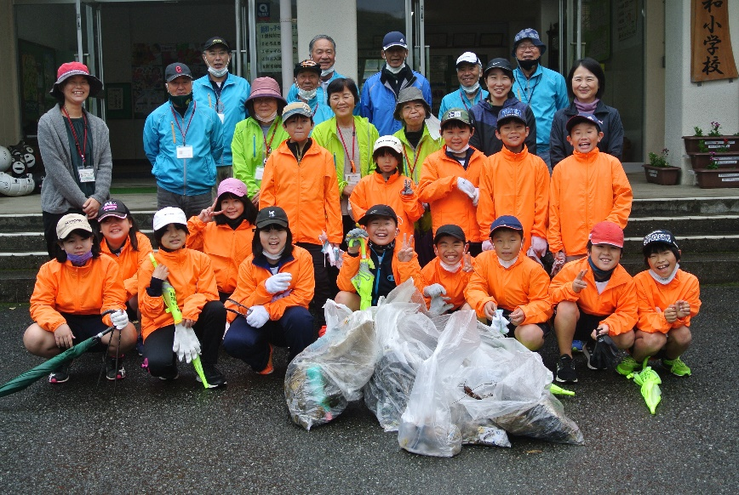

**１１月９日 (火) 小雨　　クリーン作戦**

**４年生の子供民生委委員１５名**

民生委員、教職員、社協職員等約３０名が参加

小雨のなか３班に分かれ、学校近くの道路沿いを約１時間歩いてごみを集めました。

令和３(2021)年

１１月２１日発行

花谷雄治

**第１６号**

**つ　ぶ　や　き**

新和小・中　地域学校協働活動推進員

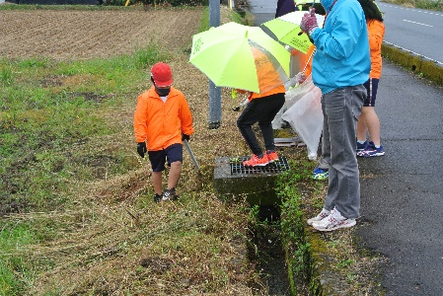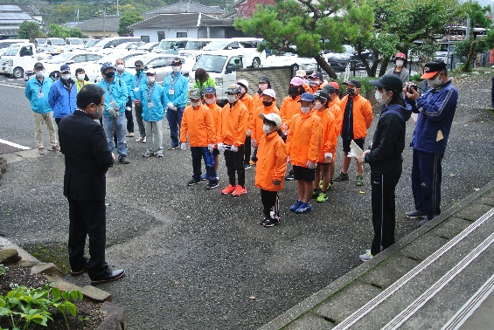

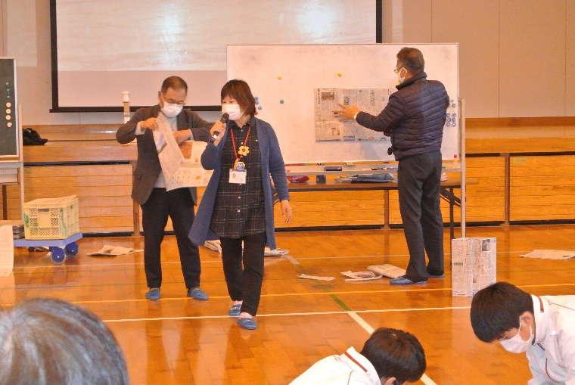

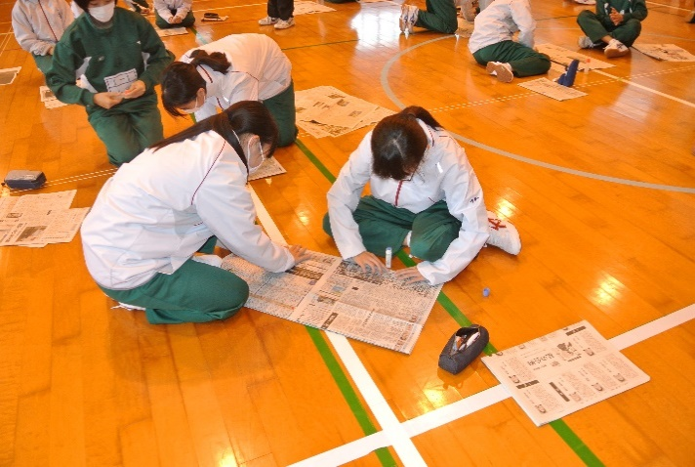

**１１月１１日 (木) 雨 エコバッグづくり** **楊貴妃祭りに向けおもてなし準備**

山下教頭から環境についての話を聞いて、柳圭子さん(学校運営協議会・心と体ｺﾐｭﾆﾃｨ)指導のもと、全校生徒が二人一組になってバッグづくり開始、約１時間で完成。祭りまで各人あと一つ宿題・・・

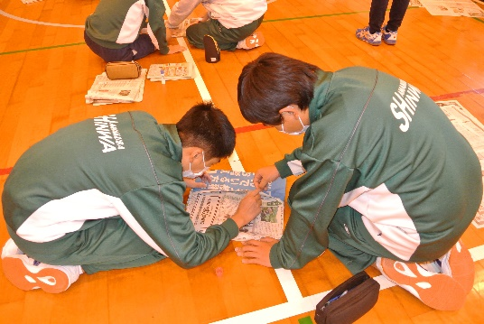

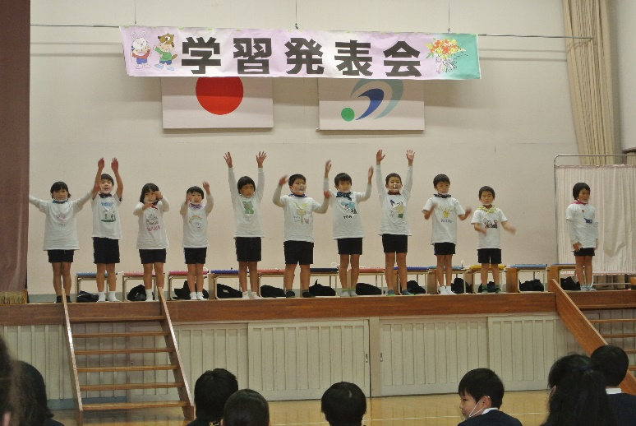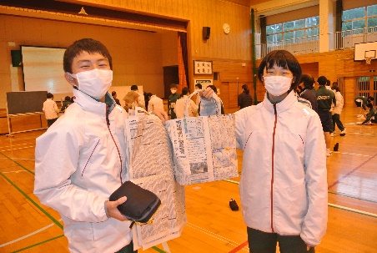

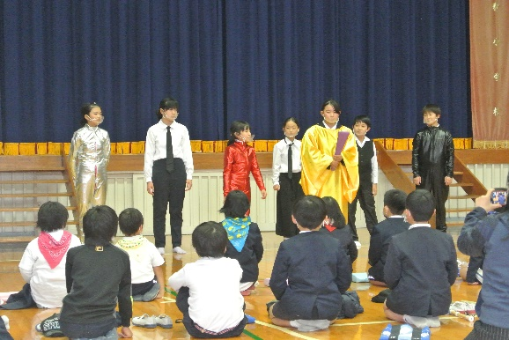

**１１月１３日(土) 学習発表会**

今年も２部構成で開催され、各学年工夫を凝らした素晴らしい発表会でした。会場には習字、絵画、硬筆等が展示されていました。

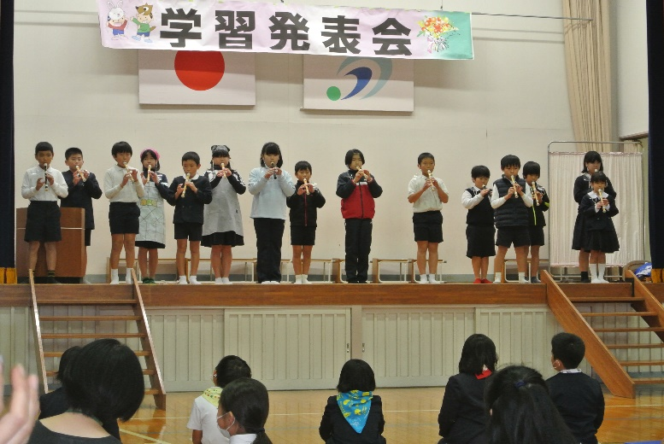

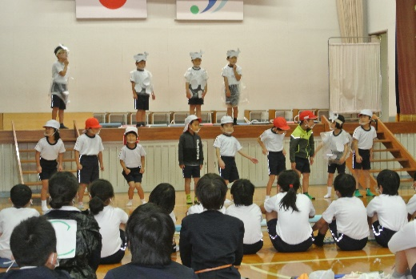

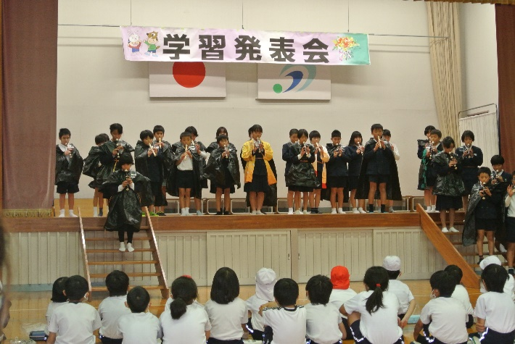

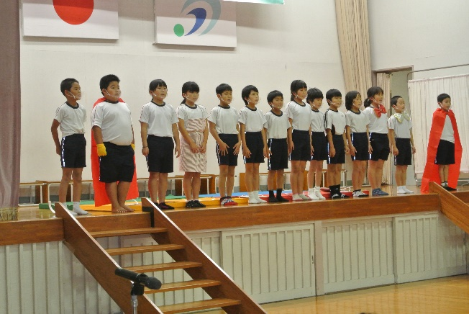

**１１月１９日(日)見守り**

学校運営協議会 環境・安全ｺﾐｭﾆﾃｨ夕暮れ時の見守りで出発前に打合せを行う委員

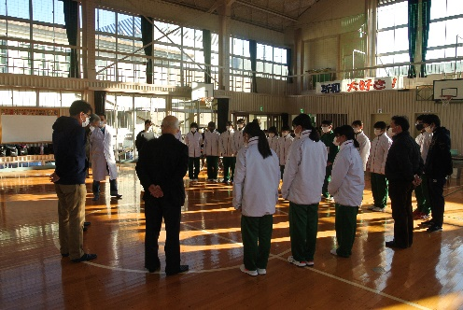

**１１月２０日 (土) 晴 (小・体育館)**

**第１４回わくわく科学体験**

子育て実行委員会ｽﾀｯﾌ７名、指導先生６名、中学生ﾎﾞﾗﾝﾃｨｱ１６名、保護者等総勢約１００名の参加で有意義な２時間でした。

